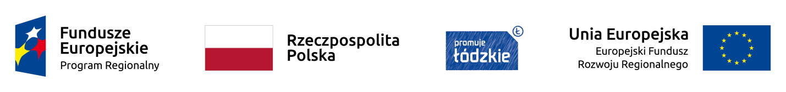

Lista umów o dofinansowanie projektów zawartych w marcu 2019 roku w ramach konkursu zamkniętego
dla naboru nr RPLD.07.04.05-IZ.00-10-001/18 wniosków o dofinansowanie projektów w ramach Osi priorytetowej
VII Infrastruktura dla usług społecznych, Działania VII.4 Edukacja, Poddziałania VII.4.5 Edukacja ogólna - miasto Łódź Regionalnego Programu Operacyjnego Województwa Łódzkiego na lata 2014 - 2020
Lp. | Numer wniosku | Nazwa beneficjenta | Tytuł projektu | Całkowita wartość projektu (PLN) | Dofinansowanie  (PLN) | Dofinansowanie z EFRR (PLN) | Data podpisania umowy
1 | WND-RPLD.07.04.05-10-0001/18 | Miasto Łódź | Program edukacji ogólnej - Szkoła Podstawowa Nr 36 w Łodzi | 2 066 345,31 zł | 1 428 227,11 zł | 1 428 227,11 zł | 7 marca 2019 r.
2 | WND-RPLD.07.04.05-10-0002/18 | Miasto Łódź | Program edukacji ogólnej - Szkoła Podstawowa z oddziałami integracyjnymi  Nr 111 w Łodzi | 1 808 053,57 zł | 1 249 732,82 zł | 1 249 732,82 zł | 7 marca 2019 r.
3 | WND-RPLD.07.04.05-10-0005/18 | Miasto Łódź | Program edukacji ogólnej - Szkoła Podstawowa Nr 152 w Łodzi | 2 031 223,54 zł | 1 405 005,68 zł | 1 405 005,68 zł | 5 marca 2019 r.
4 | WND-RPLD.07.04.05-10-0006/18 | Miasto Łódź | Program edukacji ogólnej - Szkoła Podstawowa Nr 5 w Łodzi | 800 414,54 zł | 457 031,00 zł | 457 031,00 zł | 5 marca 2019 r.
SUMA |  |  |  |  | 4 539 996,61 | 4 539 996,61 | -

